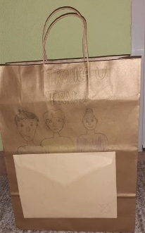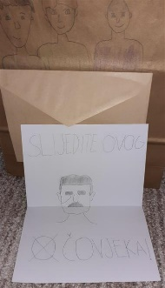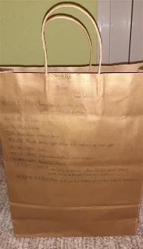 |  | Stavila sam na prvu stranu vrećice Tuta, Bracu i Bibu i u kuvertu pismo koje je Hrvoje ostavio u sandučiću.
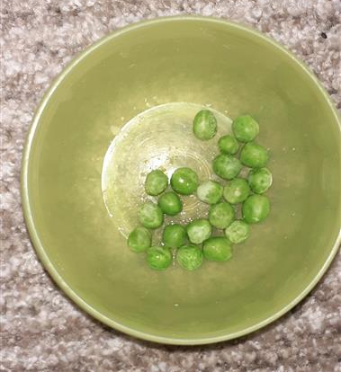 | Grašak zato što su Braco i njegova sestra čistili grašak. | 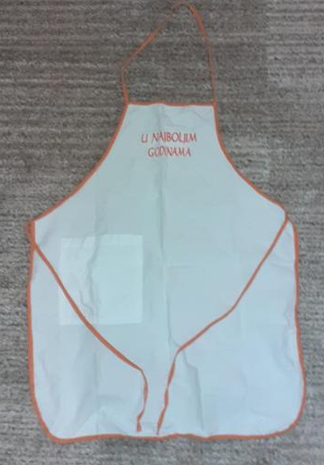 | Pregača jer je susjeda iz Trnja stalno vezala pregaču.
 | Vikleri za kosu zato što je Hrvojeva mama nosila viklere. |  | Pepeljara jer je Hrvojeva mama nosila sa sobom pepeljaru.
 | Kuka jer je Braco imao kukasti nos. | 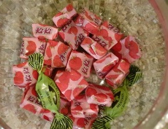 | Bomboni zato što je Tut uvijek imao bombone u džepovima.
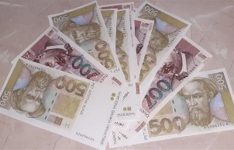 | Novac jer su Tetovirani i Cvik pokrali novac iz banke. |  | Krpa jer su Tetovirani i Cvik stavljali krpe u usta dječacima.
 | Mikrofon jer su novinari dječacima davali mikrofone za razgovor. | 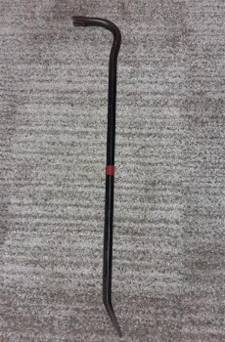 | Željezna šipka jer su Braco i Tut njome provalili u zaključanu sobu u baraci.
 | Ključ jer je Tut našao ključ od kuće Hrvojeve bake. |  | Špaga jer su Tetovirani i Cvik zavezli dječake špagom.

Vanesa Petanjak, 6. B

